STAR TC-9050X2N嵌入式计算机
高效卓越，安全节能

产品简介：
实达9050X2N嵌入式计算机浓缩PC优异性能，采用专业低耗高速的嵌入式Intel高速处理器，具备强大的本地处理能力，集成实达终端管理系统，能够完美兼容桌面虚拟化应用，支持本地高清多媒体播放，提供两款高性能CPU可供选择, 引领瘦客户机市场。
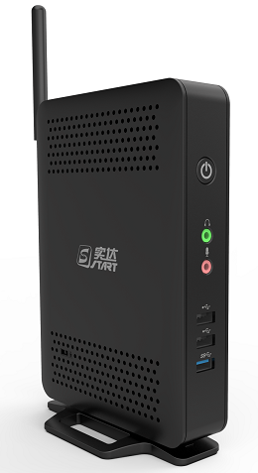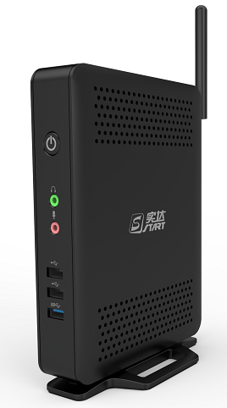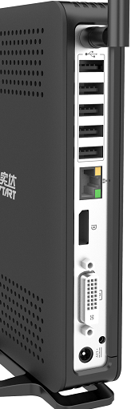

产品参数：
型号 | STAR TC-9050X2N
CPU | Intel 双核2.41GHz
内 存 | 可选2G、4G、8G DDR3
存 储 | 可选机械硬盘、固态SSD
网 卡 | 1个100M/1000M自适应网卡，可选1个WIFI 2.4G网卡
音频接口 | Speaker Out、MIC In
显示接口 | 1个DVI接口（可选DP接口），可外接DVI转VGA转接头输出VGA接口
USB接口 | 8个USB 2.0接口（其中3个前置），可选1个USB3.0
电 压 | 12V DC
工作环境 | 温度：0℃～40℃、湿度：10%～80%
功 耗 | <20W
体 积 | 187mm*134mm*37mm（不含底座支架）

特性功能：
- 预装操作系统：
采用Windows Embedded Standard 7或Linux。
- 多重启动模式：
可根据客户需求选择多重启动方式，例如：RPL、PXE、DOS、Linux等。
- 完美虚拟支持：
完美支持虚拟化应用，包括Microsoft、Citrix、VMWare以及实达、华为等国产虚拟化应用。
- 无线扩展支持：
支持内置WIFI无线模块，满足WIFI无线通讯应用。
- 实达管理工具：
实达自主研发的终端管理系统，可轻松实现应用发布、外设管理、远程操控、公告消息、文件推送、外设管控、联网限制、系统升级、系统备份、系统还原，操作直观，安全便捷，满足客户自定义化的应用扩展。
- 外设安全控制：
实达自主研发的终端管理系统，实现终端外部设备的全面管控，可远程控制用户的操作权限，控制USB等外设的接入和读写许可，对非法外联的策略管控。全面控制终端系统的安全性和稳定性。
- 智能开机控制
支持定时开关机、网络唤醒、远程开关机、上电开机，能够全面满足行业应用。
- 终端卫士软件：
可配套提供由实达公司独立自主开发的实达UNIX终端卫士软件，完全实现Telnet应用仿真哑终端工作模式，并可提供多级数据加密功能，安装方便，操作简单，稳定可靠。
- 自然散热设计
自然散热设计，避免风扇噪音干扰，降低风扇故障引发的整机故障，是用户的办公环境更加安静、可靠。
- 可靠固态存储：
采用固态硬盘（Solid State Drives）作为终端存储器件，提供原始的、高性能、高可靠的数据储存，有更强的防震抗摔性，能够抵抗频繁开关机，即使是在恶劣的温度、撞击、震动、干扰等条件下工作，也不会对数据构成威胁，被广泛应用于军工、航空以及可靠性要求较高的工业用产品中。

